МІНІСТЕРСТВО АГРАРНОЇ ПОЛІТИКИ УКРАЇНИ
СУМСЬКИЙ НАЦІОНАЛЬНИЙ АГРАРНИЙ УНІВЕРСИТЕТ

Т
П
С

ТЕОРІЯ механізмів і машин
Методичні вказівки до виконання
лабораторно-практичних робіт по темі:
«Аналіз і синтез кулачкових механізмів»

Суми

2012

МІНІСТЕРСТВО АГРАРНОЇ ПОЛІТИКИ УКРАЇНИ
СУМСЬКИЙ НАЦІОНАЛЬНИЙ АГРАРНИЙ УНІВЕРСИТЕТ

Кафедра «Проектування технічних систем»

ТЕОРІЯ механізмів і машин
Методичні вказівки до виконання
лабораторно-практичних робіт по темі:
«Аналіз і синтез кулачкових механізмів»

для студентів 2 курсу денної і заочної форм навчання спеціальності
6.100102 - „Процеси, машини та обладнання аграрного виробництва”

Суми

2012

УДК 621.01
ББК 34.41

С-30

Укладач:Семірненко С.Л., ст. викладач кафедри проектування

технічних систем

Теорія механізмів і машин. Методичні вказівки до виконання
лабораторно-практичних робіт по темі: «Аналіз і синтез кулачкових механізмів»

Для студентів денної і заочної формнавчання спеціальності 6.100102 - „Процеси, машини та обладнання агропромисловогого виробництва”/Суми, 2012 рік, 20стор., 8 біб, рис. 12.

Рецензенти:Саржанов О.А., к.т.н., доцент, зав. кафедри експлуатації техніки Сумського НАУ;

ТарельникВ.Б., д.т.н., професор, зав. кафедри технічного сервісу

Сумського НАУ

Відповідальний за випуск:Семірненко Ю.І., к.т.н., доцент, зав. кафедри

проектування технічних систем Сумського НАУ

Рекомендовано до видання вченою радою навчально-наукового інженерно-технологічного інституту Сумського національного аграрного університету.
Протокол № 9 від „21” травня 2012 року

© Сумський національний аграрний університет, 2012
Зміст
Тематичний план ………………………………………………………………..4
Вступ…………………………………………………………………………………5
Лабораторна робота № ……………………………………………………………..6
Стислі теоретичні відомості………………………………………………………..6
1. Загальні відомості………………………………………………………………...6
2. Основні типи кулачкових механізмів…………………………………………...7
3. Схема кулачкового механізму і діаграма переміщення штовхача……………12
4. Замикання ланок кулачкового механізму……………………………………...14
5. Основні параметри кулачкових механізмів……………………………………16
Порядок виконання роботи ……………………………………………………….18
Контрольні питання………………………………………………………………...18
Література ……………………………………………………………………..……19

ТЕМАТИЧНИЙ ПЛАН
№  п/п | Назва розділу, теми | Кількість годин
№  п/п | Назва розділу, теми | Денна форма | Заочна форма
Аналіз і синтез кулачкових механізмів
1. | Кулачкові механізми. Основні типи кулачкових механізмів. | 2 | 2
2. | Проектування плоских кулачкових механізмів. | 2 | -

Вступ

У сучасних машинах, особливо в машинах-автоматах, широко використовуються механізми, які дають змогу в межах робочого циклу мати вистій (зупинку) вихідної ланки заданої тривалості при неперервному русі вхідної ланки. Такі механізми дістали назву механізмів переривчастого руху, або механізмів з вистоєм(зупинкою).Для цього використовуються різні механізми: кулачкові, мальтійські, храпові, з неповнозубими колесами, важільні та комбіновані (зубчасто-важільні, кулачково-важільні тощо). Найбільше поширення дістали кулачкові механізми, а тому розглянемо їх у першу чергу.

ЛАБОРАТОРНА РОБОТА №

Тема: Кулачкові механізми. Основні типи кулачкових механізмів.
Мета роботи: ознайомитись з основними типами кулачкових механізмів.
Лабораторне обладнання: комплект моделей ТММ.

СТИСЛІ ТЕОРЕТИЧНІ ВІДОМОСТІ

1. Загальні відомості
Кулачковими називають механізми, до складу яких входить вища кінематична пара, одним з елементів якої є поверхня змінної кривизни. Ланку, якій на лежить елемент вищої кінематичної пари, що виконаний у вигляді поверхні змінної кривизни, називають кулачком.

Кулачко́вий механі́зм — це триланковий механізм, що складається з двох рухомих ланок: кулачка чи копіра, що здійснюють , відповідно, обертальний або поступальний рух та штовхача, якщо ланка виконує прямолінійний рух, або коромисла, якщо ланка забезпечує коливний рух, які утворюють між собою вищу кінематичну пару, та стояка, з яким ці ланки утворюють нижчі кінематичні пари. Часто для заміни у вищій парі тертя ковзання тертям кочення і зменшення зношування, у схему механізму включають додаткову ланку — ролик.
Вхідною ланкою є кулачок (копір), а вихідною – штовхач або коромисло, залежно від характеру руху. Кулачок (копір) — це ланка, елемент вищої пари який виконаний у вигляді деякої криволінійної поверхні відповідно до заданого закону руху штовхача.

Призначення:
Використовують кулачкові механізми для узгодження законів руху різних механізмів, що входять до складу машини або агрегату.
Кулачкові механізми призначені для перетворення обертального (поступального) руху кулачка (копіра) у зворотно-поступальний (зворотно-обертальний) рух штовхача (коромисла). При цьому у механізмі можна реалізувати перетворення руху по складному закону. Основною перевагою кулачкових механізмів є можливість забезпечення точного позиціювання вихідної ланки. Ця перевага визначила їх використання у найпростіших пристроях циклової промислової автоматики для вмикання-вимикання робочих органів у певній послідовності, в двигунах внутрішнього згорання у системі газорозподілу, в металорізальних верстатах та інших машинах для відтворення складної траєкторії руху робочих органів.

2. Основні типи кулачкових механізмів
Кулачкові механізми класифікуються за такими ознаками (див. рис. 1):
- за видом вхідної ланки:з кулачком (поз. 1, 2, 3, 4, 5, 7);з копіром (поз. 6);
- за розміщенням ланок у просторі: просторові (поз. 7);плоскі (поз. 1-6);
- за видом руху вихідної ланки:
зворотно-поступальний (із штовхачем) (поз. 1, 2);
зворотно-коливний (з коромислом) (поз. 3-7);
- за видом кулачка:дисковий (плоский) (поз. 1-6);циліндричний (поз. 7);складний просторовий;
- за формою робочої поверхні вихідної ланки:плоска (поз. 2, 4);загострена;циліндрична;сферична;евольвентна;з роликом (поз. 1, 3, 5, 6, 7)
- за способом замикання елементів вищої пари:
силове (поз. 3, 6, 7);геометричне (поз. 5, 7);
- за параметрами руху штовхача (коромисла):
механізми, що забезпечують переміщення по заданому закону руху;
механізми, що забезпечують тільки задані крайні положення виконавчої ланки, при цьому закон переміщення обирається з набору типових законів руху у залежності від умов експлуатації та технології виготовлення.

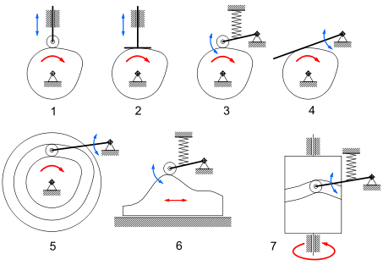
Рис. 1 Різновиди кулачкових механізмів
Класифікація кулачкових механізмів
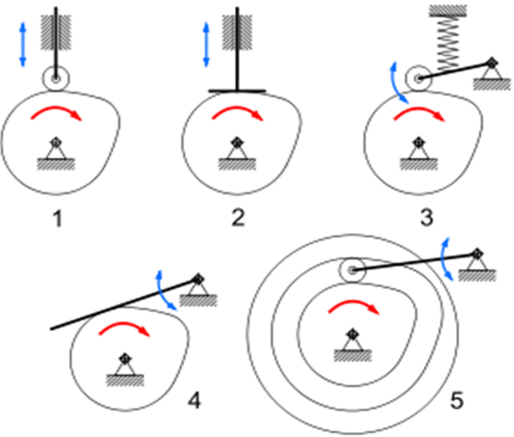
Рис. 2 За видом вхідної ланки: плоскі з дисковим кулачком

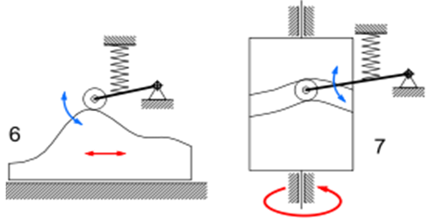
Рис. 3 За розміщенням ланок у просторі, за видом вхідної ланки:
Плоский, з копіром (поз. 6);
Просторовий, з кулачком (поз. 7)

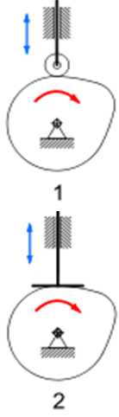
            - 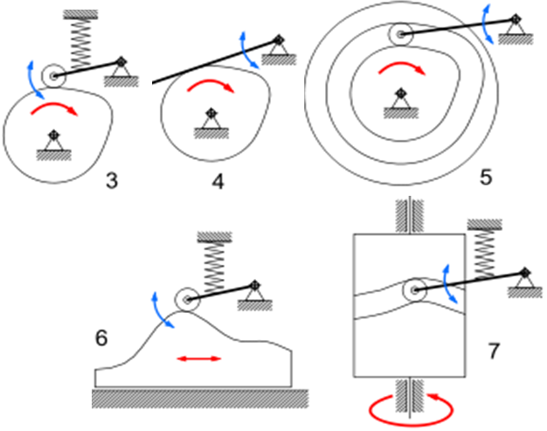
Рис. 4 За видом руху вихідної ланки:
зворотно-поступальний (із штовхачем) (поз. 1, 2);
зворотно-коливний (з коромислом) (поз. 3-7)
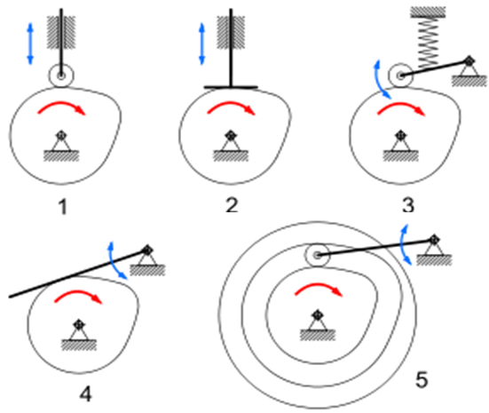
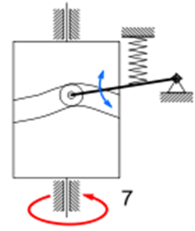

Рис. 5 За видом кулачка:
дисковий (плоский) (поз. 1-5);
циліндричний (просторовий) (поз. 7)

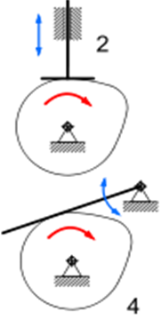
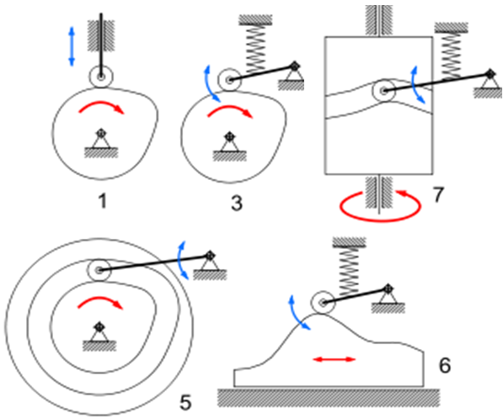
- Рис. 6 За формою робочої поверхні вихідної ланки:
плоска (поз. 2, 4);
з роликом (поз. 1, 3, 5, 6, 7)

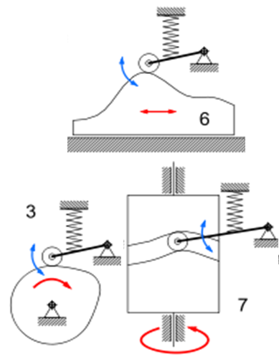
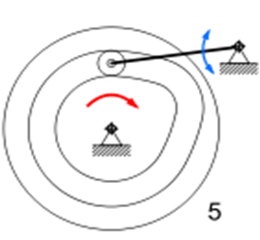

Рис. 7 За способом замикання елементів вищої пари:
геометричне (поз. 5);
силове (поз. 3, 6, 7).
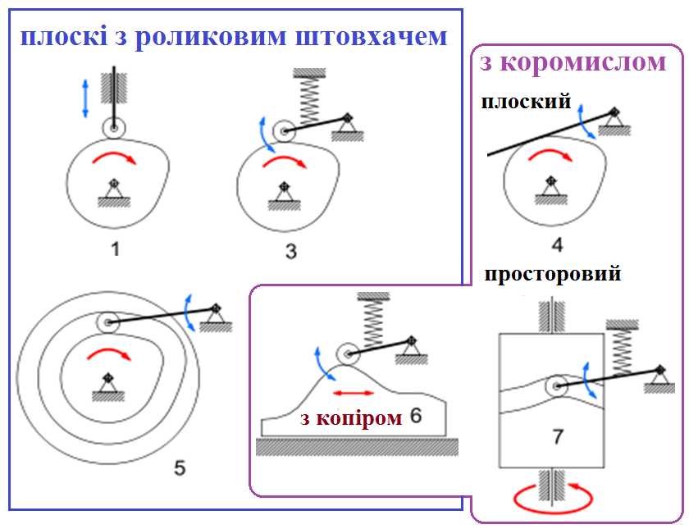
Рис. 8 По виду штовхача:
з роликовим штовхачем (поз. 1,3,5);з коромислом (поз. 4,6,7)
3. Схема кулачкового механізму і діаграма переміщення штовхача
На рис. 9, а показано схему найпростішого триланкового кулачкового механізму, який складається з кулачка, штовхача 2 і стояка 0. Як правило, вхідною ланкою кулачкового механізму є кулачок, вихідною - штовхач 2. При обертанні кулачка штовхач здійснює зворотно-поступальний рух.
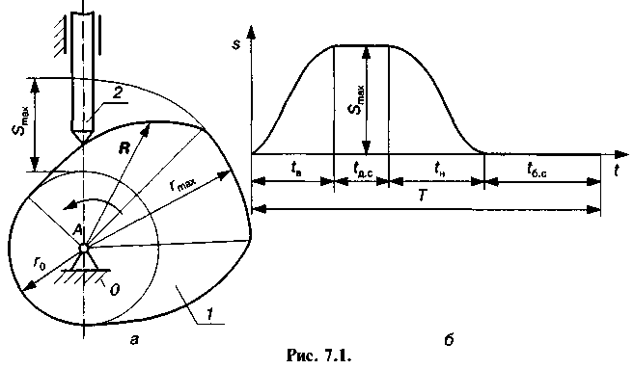
Рис. 9Схема кулачкового механізму і діаграма переміщення штовхача
Якщо вихідна ланка здійснює коливальний рух, то її називають коромислом, інколи, для простоти викладу, - штовхачем. Коли радіус-вектор R, що утворює профіль кулачка, зростає, то штовхач 2 віддаляється від центра обертання А, і навпаки, коли зменшується, - штовхач наближається до центра обертання. Якщо ж профіль кулачка накреслений дугою кола (радіусами r₀ або r_{max}), то штовхач буде нерухомим і одержимо його дальній (верхній) або ближній (нижній) вистій. Приклад діаграми переміщень штовхача S залежно від часу повороту кулачка t зображено на рис. 9, б, де періоди руху штовхача позначені так: t_{в}- період віддалення; t_{дс}- період дальнього стояння; t_{H}-період наближення; t_{бc}- період ближнього стояння; Τ - період руху кулачка. Діаграму s=s(t), а також діаграми швидкостей ν =v(t) або прискорень а = a(t) називають законом руху штовхача (вихідної ланки) кулачкового механізму (рис. 10).
Закон руху штовхача визначається профілем кулачка, який є своєрідною програмою роботи виконавчого органу механізму. Оскільки цей профіль може бути різним, то за допомогою кулачкових механізмів можна забезпечити майже будь-який закон руху вихідної ланки. Це основна позитивна якість кулачкових механізмів, яка пояснює широке використання цих механізмів у техніці, особливо в складних машинах-автоматах, де треба забезпечити узгоджений рух багатьох виконавчих органів.
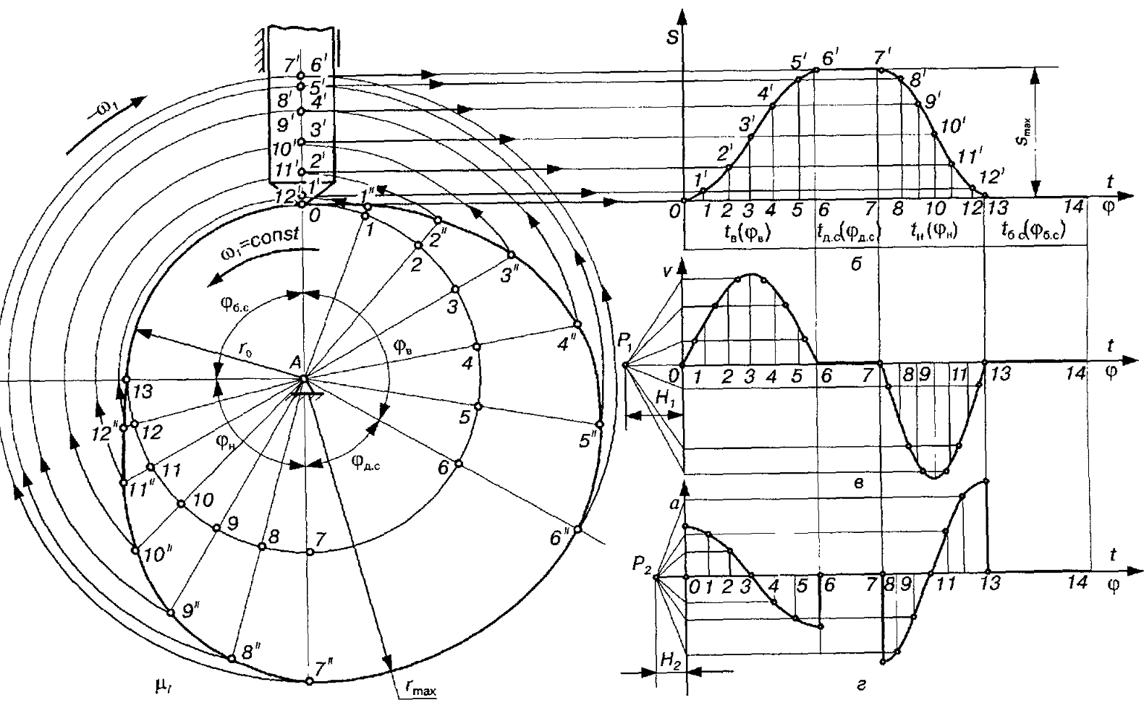
Рис. 10Закон руху штовхача
Водночас кулачкові механізми мають суттєві недоліки, основним з яких є наявність у них вищої кінематичної пари, в якій дотик між ланками відбувається в точці або по лінії. Тут виникають великі питомі тиски, що призводить до швидкого зносу стичних деталей, особливо небезпечний знос кулачка, оскільки він забезпечує закон руху вихідної ланки і є більш складнішою ланкою механізму. Іншим недоліком таких механізмів є необхідність забезпечувати постійне замикання ланок, які утворюють кінематичну пару. Але, незважаючи на ці недоліки, кулачкові механізми (після зубчастих) є найбільш поширеними, оскільки немає інших механізмів, які б давали такий великий практичний різновид законів руху вихідної ланки.

4. Замикання ланок кулачкового механізму
Для забезпечення постійного дотику вихідної ланки і кулачка використовується силове або геометричне замикання·. При силовому замиканні постійний контакт ланок забезпечується, як правило, дією пружини 4 (рис. 11, а, б), рідше для цієї мети застосовуються сили тяжіння, тиск рідини тощо. Силове замикання конструктивно виконується досить просто. Проте воно має ряд недоліків, зокрема: а) сили пружності пружини створюють додаткові навантаження на ланки механізму; б) швидкість обертання кулачка повинна бути не більшою від розрахункової, оскільки сила пружності пружини в будь-який період руху повинна бути більша від сили інерції, що діє на штовхан, а сила інерції залежить від швидкості руху кулачка і не залежить від пружності пружини.
Для усунення недоліків силового замикання в кулачкових механізмах використовується геометричне замикання ланок. На рис. 11, в показано кулачковий механізм, в якому ролик 3рухається в пазу кулачка 1, що забезпечує постійний контакт кулачка і ролика. Але і такий вид замикання має суттєвий недолік, оскільки під час роботи механізму в результаті зміни напрямку сил інерції, що діють на штовхач, ролик стикається то з зовнішньою, то з внутрішньою поверхнею паза, що призводить до зносу (розбивання) паза та до збільшення зазорів, а значить, і до появи ударів у кулачковому механізмі. Профіль кулачка може бути виготовлений також як виступ. У даному випадку використовуються два ролики, які охоплюють цей виступ (рис. 11, г).
Два ролики використовуються також в механізмах, зображених на рис. 11, д, є: у першому випадку - один кулачок, у другому - два кулачки. Ролики 3шарнірно зв'язані зі штовхачем 2 і рамкою 4, які можуть утворювати одну ланку.
Геометричне замикання механізмів досягається тим, що сума радіусів r₁ + r₂ = l, де l - відстань між центрами роликів, стала. У першому випадку (рис. 11, д) це створює певні незручності при проектуванні кулачкового механізму, оскільки закон руху вільно можна задавати тільки на одній половині кулачка, наприклад, вибирати радіус r₁. Профіль на другій половині кулачка визначається радіусом r₂₌l–r₁.
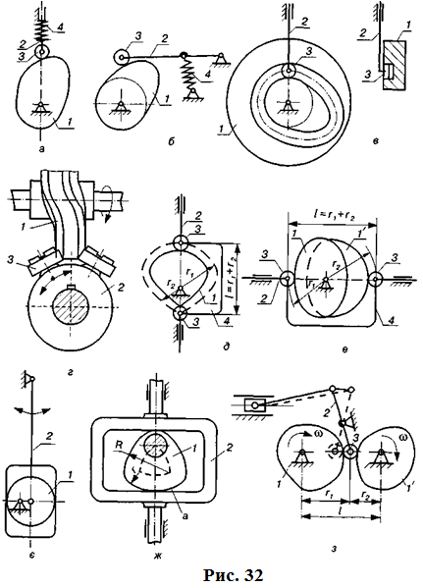
Рис 11 Замикання ланок кулачкового механізму
Щоб усунути цей недолік, використовують механізми з двома кулачками (рис. 11, в). Тоді, наприклад, радіус r₁кулачка 1 вибирають відповідно до вибраного законом руху штовхача, а радіус r₂ кулачка 1' визначається різницею l – r₁. Аналогічно, тільки за допомогою рамки без роликів, здійснюється замикання в ексцентриковому (рис. 11, є) та кулачковому (рис. 11, ж) механізмах; в останньому трикутний кулачок зображений дугами кола.
Геометричне замикання вищої пари можна здійснити, якщо застосувати систему двох кулачків (рис. 11, з), з яких один надає ролику рух вперед, а другий повертає його в початкове положення. Тут також повинна виконуватись умова l =r₁+r₂. Така конструкція має назву спряжених кулачків.

5. Основні параметри кулачкових механізмів
Незважаючи на те що профіль кулачка можна обкреслити по-різному, в більшості випадків на ньому можна знайти чотири характерні ділянки, які накреслені (рис. 12, а): на ділянці ab— зростаючим радіусом-вектором, bc— дугою максимального радіуса r_{max}, cd— спадним радіусом-вектором, da— дугою кола мінімального радіуса r_{o}, яке називають основним. Кожній з цих ділянок відповідає центральний кут профілю кулачка (φ'_{в}>φ'_{д.с}>φ'_{н}, φ'_{б.с} ), а при обертанні кулачка в напрямку, показаному на рис. 12, а — певний період руху штовхача 2: ділянці abвідповідає період віддалення t_{B}; bс—період дальнього (верхнього) стояння t_{дс}; cd — період наближення t_{н}; da— період ближнього (нижнього) стояння t_{б.c}.
Положення радіуса-вектора профілю кулачка на початку віддалення вихідної ланки (лінія Аа) визначає положення так званої початкової лінії кулачка, яка є базою для установки кулачка на валу.
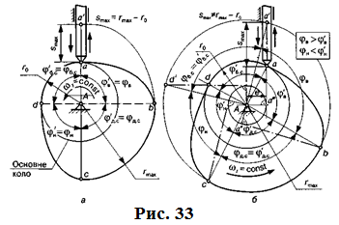
Кути повороту кулачка, що визначають відповідні періоди руху штовхача, називають фазовими кутами. На рис. 12 вони позначені: φ_{Β} — кут віддалення, φ_{д.с} — кут дальнього стояння, φ_{Η} — кут наближення, φ_{бс} — кут ближнього стояння. У центральних кулачкових механізмах (рис. 12, а) фазові кути та кути профілю кулачка відповідно рівні між собою (φ_{Β} = φ ' _{Β}, φ_{д.с}⁼φ'_{д.с} , φ_{н}⁼φ'_{н} , φ_{бс} ⁼φ'_{бс})· У кулачкових механізмах зі зміщенням такі рівності не зберігаються, тобто фазові кути й кути профілю кулачка не рівні між собою.

Рис. 12 Кути профілю кулачка
Це можна побачити, розглянувши роботу зміщеного кулачкового механізму, зображеного на рис. 12, б, в якому, наприклад, кут аАbє кутом профілю φ'_{Β}, а кут а'Аb— фазовим кутом віддалення φ_{Β}, оскільки за час переміщення вістря штовхача вздовж ділянки abтрикутник Аа"b, жорстко зв'язаний з кулачком, повернеться на кут φ_{Β} і суміститься в кінці періоду віддалення з трикутником Аа"'а'. Отже, у даному випадку φ_{Β}> φ'_{Β}, φ_{Η}< φ'_{Η} . Якщо траєкторія руху штовхача зміщена вліво від осі обертання кулачка, то матимуть місце зворотні нерівності (φ_{Β}< φ'_{Β}, φ_{Η}>φ'_{н}).
Тривалість періодів руху штовхача, яка визначається технологічними умовами роботи кулачкового механізму, а відповідно і значення фазових кутів можуть бути різними, причому періодів ближнього і дальнього стояння може не бути, проте в будь-якому кулачковому механізмі обов'язково мають бути періоди віддалення та наближення. Очевидно, що сума періодів руху вихідної ланки (штовхана або коромисла) дорівнює періоду обертання кулачка Т, тобто
t_{в} + t_{д.с} + t_{н}+ t_{бс} =Т, (1)
а сума фазових кутів дорівнює 360°:
φ_{в} + φ_{д.с}+ φ_{н} + φ_{б.с} = 360°. (2)
Максимальний хід штовхача для центрального кулачкового механізму визначається різницею найбільшого і найменшого радіусів кулачка:
S_{max}=r_{max} - r₀ (3)
У зміщених кулачкових механізмах (e≠0) ця рівність не зберігається
(S_{mах}>r_{mах} - r₀).
У техніці використовуються і складніші кулачки, які можуть забезпечувати за один оберт кулачка кілька подвійних ходів вихідної ланки однакової або різної величини.

Порядок виконання роботи
1. Класифікувати одержані моделі кулачкових механізмів:
- за видом вхідної ланки: з кулачком; з копіром;
- за розміщенням ланок у просторі: просторові; плоскі;
- за видом руху вихідної ланки:
зворотно-поступальний (із штовхачем);
зворотно-коливний (з коромислом);
- за видом кулачка: дисковий (плоский); циліндричний; складний просторовий;
- за формою робочої поверхні вихідної ланки: плоска ; загострена; циліндрична; сферична; евольвентна; з роликом;
- за способом замикання елементів вищої пари: силове; геометричне;
- за параметрами руху штовхача (коромисла).
2. По заданим даним побудувати діаграму переміщення штовхача.

Контрольні питання
1. Назвіть особливості кулачкових механізмів, що зумовили їх широке застосування в різних машинах і приладах.
2. Які недоліки кулачкових механізмів?
3. Схеми найбільш поширених плоских і просторових кулачкових механізмів.
4. Як підрозділяються кулачкові механізми за способом замикання вищої пари?
5. Перерахуйте основні фази руху штовхача кулачкового механізму і відповідні кути повороту кулачка.
6. Скільки КП і яких входять до складу триланковогокулачкоавого механізму.
7. Які позитиввні властивості кулачкового механізму.
8. Що є недоліком кулачкових механізмів.
9. Як називаються кути повороту кулачка.

література
- Кіницький Я.Т. Теорія механізмів і машин, Київ, Наукова думка, 2002 р., 660 с.
3 Кіницький Я.Т. Практикум з теорії механізмів і машин, Навчальний посібник, Львів, Афіша, 2002 р., 450 с.
4.Артоболевский И. И. Теориямеханизмов и машин. – М.: ”Высшая школа”, 1988г., 640 с.
5Юдин В.А., Петрокас Л.В. Теориямеханизмов и машин. – М.: “Высшая школа”, 1977г.
6Фролов К.В. Теориямеханизмов и машин. – М.:"Высшая школа”, 1987г.
7 Попов С.А. Курсовоепроектирование по теориимеханизмов и машин. – М.: "Высшая школа”, 1986г., 214
8Озол О.Г. Теориямеханизмов и машин. – М.: "Наука”, 1984г., 432 с.
Семірненко Світлана Леонідівна

ТЕОРІЯ механізмів і машин
Методичні вказівки до виконання
лабораторно-практичних робіт по темі:
«Аналіз і синтез кулачкових механізмів»

для студентів 2 курсу денної і заочної форм навчанняспеціальності
6.100102 - „Процеси, машини та обладнання аграрного виробництва”

Редакційно-видавничий відділ Сумського національного аграрного університету, м.Суми, вул. Кірова 160.
________________________________________________________________
Підписано до друку:_______2011. Формат А5:Гарнітура TimesNewRoman
Тираж:50примірників. Замовлення_______Ум. друк. арк.1

